Vaccination HPV
Décrypter l’information - Définitions
Document complémentaire élève (DCE2)

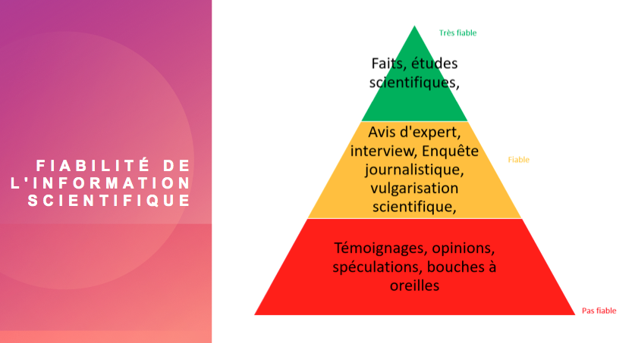

https://assets-decodeurs.lemonde.fr/assets-legacy/Decodex-notre-kit-pour-denicher-les-fausses-informations.pdf

Information : Action d’informer quelqu’un. Une information doit avoir un intérêt pour le public, être basée sur des faits, être vérifiée et vérifiable.
Identifiez l’auteur du message. Qui s’exprime ? S’agit-il d’un média connu, d’une personnalité publique ou bien d’un site ou d’un internaute dont vous n’avez jamais entendu parler ?
Fiez-vous plutôt aux médias reconnus, aux journalistes et aux experts identifiés. Attention, ne considérez pas pour autant que cela suffit à rendre toutes leurs informations absolument vraies. Tout le monde peut se tromper, de grands médias aussi.
3 éléments clé : Qui parle ? Est-ce fiable ? De quand date la publication ?

Infox : Information mensongère ou délibérément biaisée, contribuant à la désinformation. En anglais : Fake news.
Nouvelle mensongère diffusée souvent dans le but de manipuler ou de tromper le public.
Il existe différentes formes de désinformation : propagande, canular, rumeur, partialité, information d’apparence scientifique.
https://www.clemi.fr/fr/cles-medias/cest-quoi-une-information.html

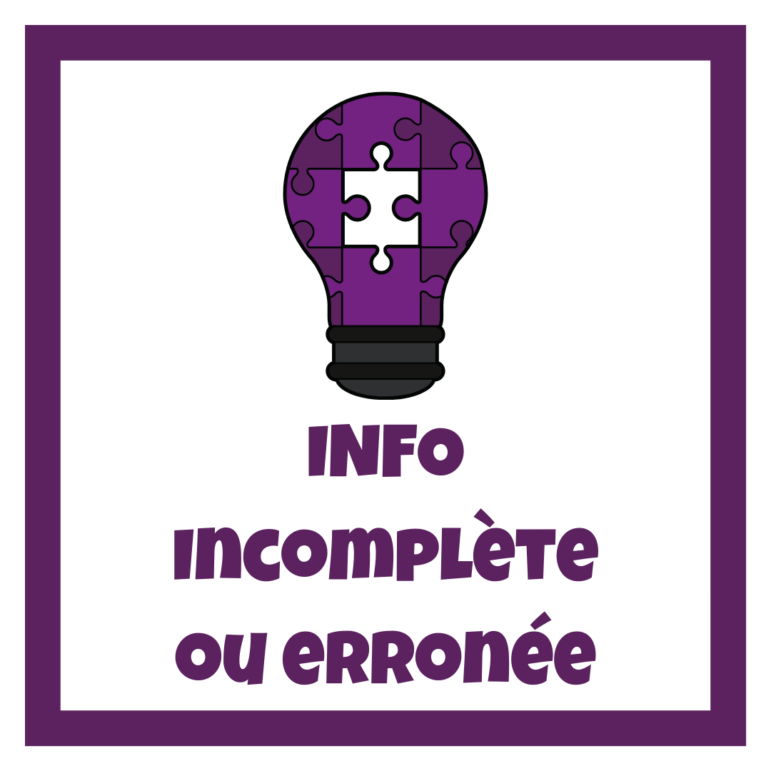
Information incomplète ou erronée : parfois des informations peuvent être présentées de manière incomplète. Cela peut aussi arriver en raison de malentendus ou de mauvaise interprétation de la part de l’auteur, du diffuseur ou du lecteur.
Vérifiez la date de l’information, image ou vidéo : sur les réseaux sociaux, il arrive qu’une publication ancienne « remonte » lorsqu’elle est très partagée. On risque de prendre comme une nouveauté un fait qui date de plusieurs mois et qui n’est peut-être plus vrai au moment où vous en prenez connaissance.

